ЛАБОРАТОРНАЯ РАБОТА №1 Ефимов Д.А. УБСТ2203
Начало работы с Python
Установка Python
Перехожу на официальный сайт Python по адресу https://www.python.org/downloads/ и скачиваю последнюю версию интерпретатора Python для моей операционной системы. После загрузки запускаю установочный файл и следую инструкциям установщика.
После успешной установки проверяю версию Python, открыв командную строку и выполнив команду python --version.
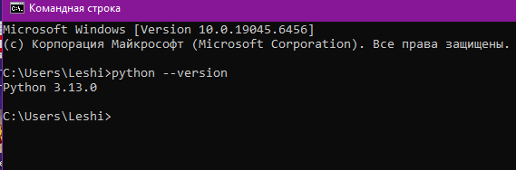
Создание первой программы
Создаю директорию для лабораторных работ с именем efimov_labs. Использую латиницу в названии, чтобы избежать ошибок при выполнении команд.
В созданной папке создаю файл helloworld.py и открываю его в редакторе кода IDLE. Добавляю следующий код:
print("Hello world!")
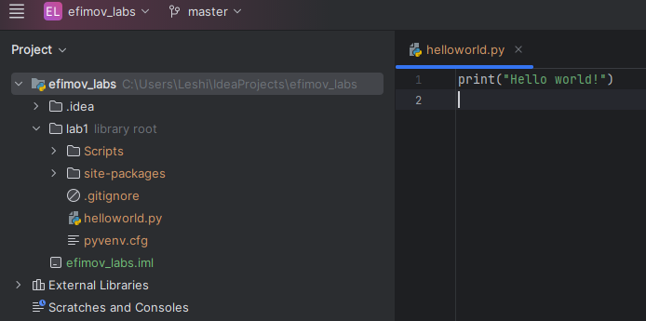
Для запуска программы открываю командную строку и перехожу в папку с лабораторными работами командой C:\Users\Leshi\IdeaProjects\efimov_labs. Запускаю скрипт командой python helloworld.py.
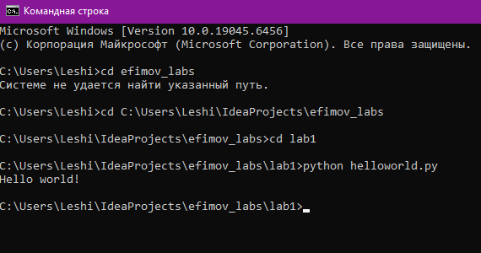
Создание программы со списком студентов
В той же директории создаю файл mygroup.py, в который добавляю данные о студентах моей группы. Создаю список словарей, где каждый словарь содержит информацию об одном студенте: имя, фамилию, список экзаменов и оценки.
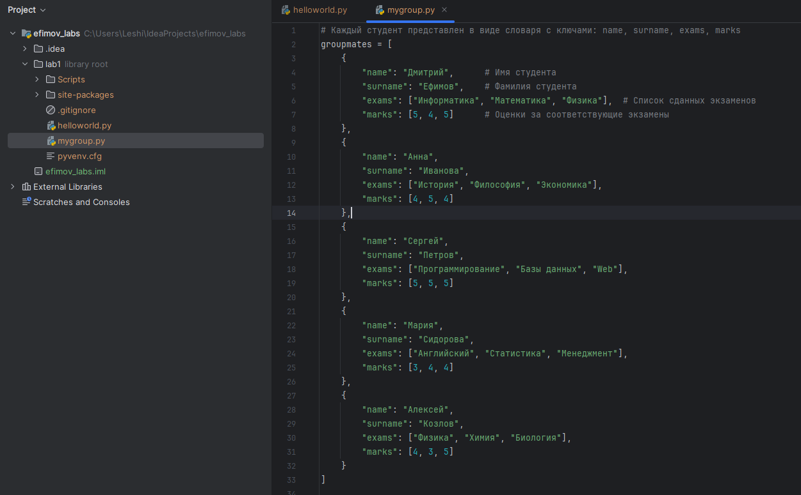
Реализую функцию print_students для вывода информации о студентах в виде форматированной таблицы. Функция принимает список студентов и выводит их данные с выравниванием по столбцам.
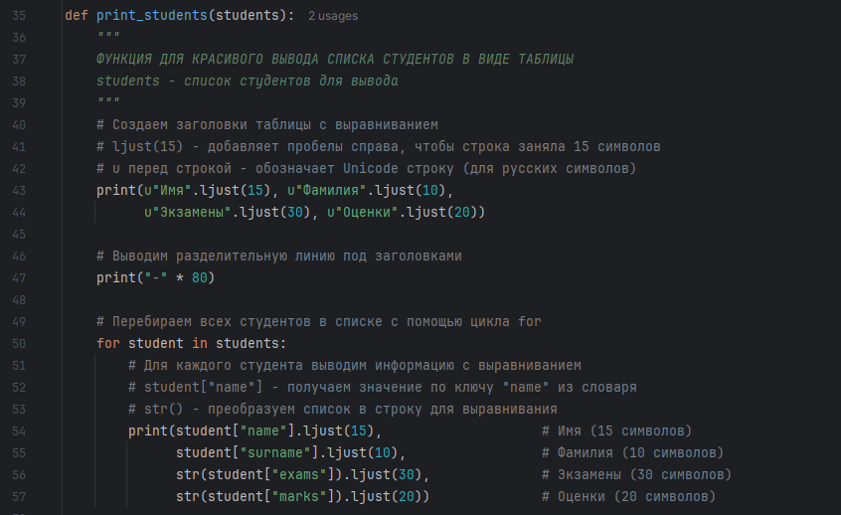
Создаю функцию filter_students_by_average для фильтрации студентов по среднему баллу. Функция принимает список студентов и минимальный средний балл, возвращает отфильтрованный список студентов, чей средний балл выше заданного. 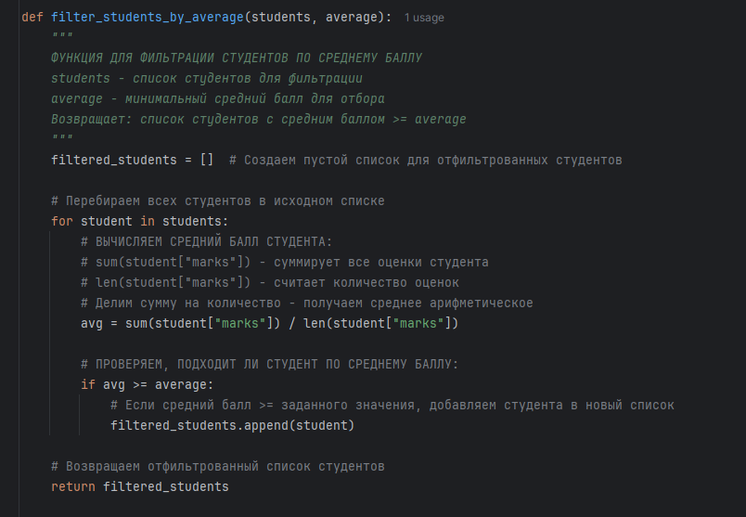
В основной части программы вывожу всех студентов, затем запрашиваю у пользователя минимальный средний балл и вывожу отфильтрованный список.
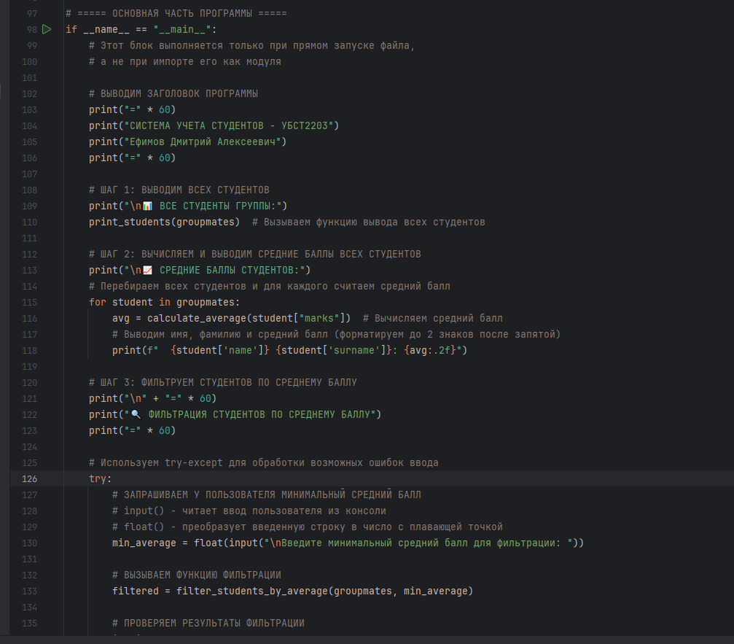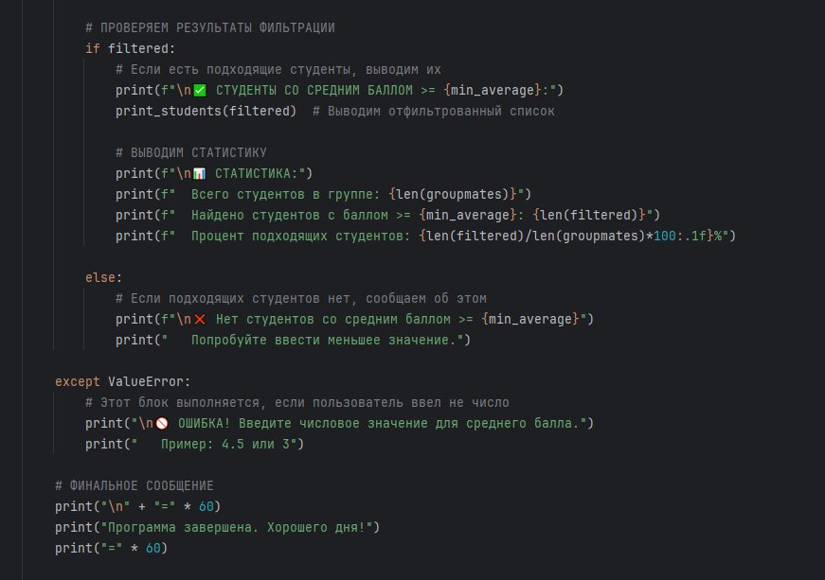
Запуск программы: 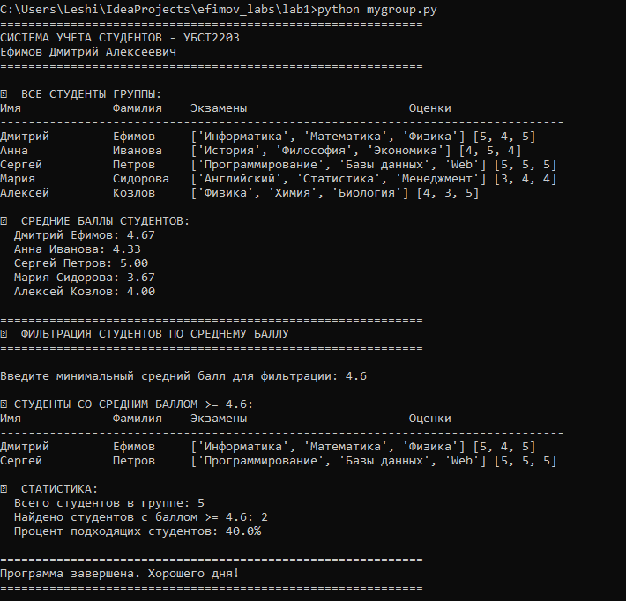
Начало работы с Django
Установка Django
Устанавливаю фреймворк Django через pip. Перехожу на официальный сайт Django https://www.djangoproject.com/download/ для получения актуальной версии и выполняю команду установки pip install Django. 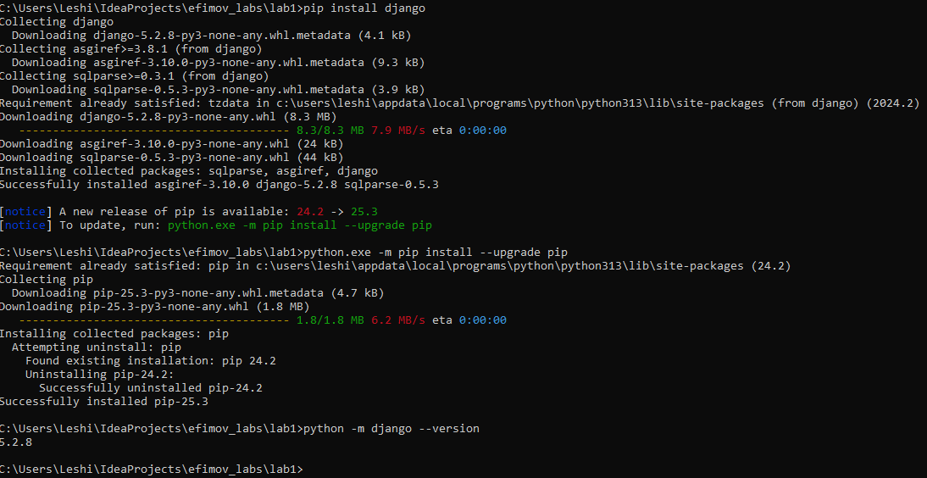
После выполнения команды в директории создается папка projectefimovda со следующей структурой:
- manage.py - файл для взаимодействия с проектом через командную строку
- __init__.py - пустой файл, указывающий Python рассматривать каталог как пакет
- settings.py - файл с настройками проекта
- urls.py - маршрутизация URL для проекта
- wsgi.py - точка входа для WSGI-совместимых веб-серверов
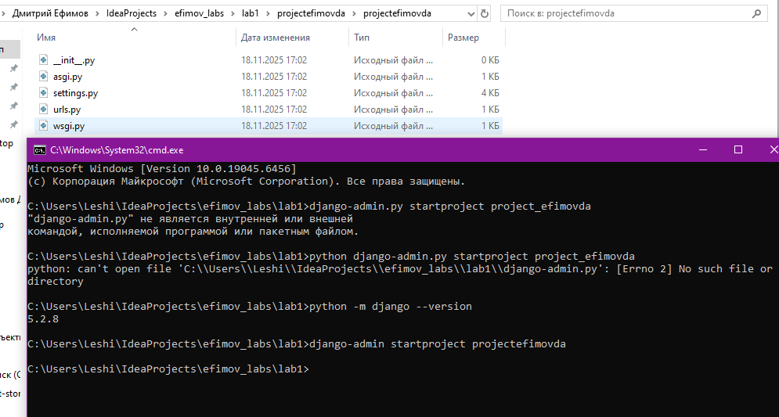
Проверка установки Django
Перехожу в директорию project и запускаю локальный сервер разработки командой python manage.py runserver.
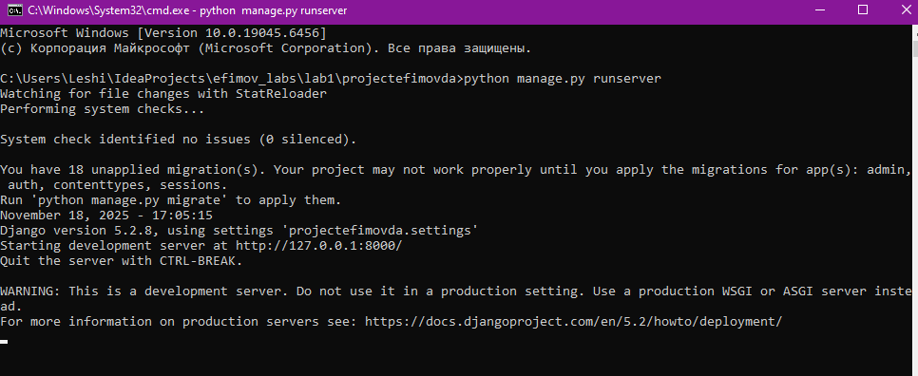
После успешного запуска открываю браузер и перехожу по адресу http://127.0.0.1:8000/
Отображается страница с сообщением: "The install worked successfully! Congratulations!"

Задание - Настройка базы данных и создание суперпользователя
Изменение настроек базы данных
Открываю файл settings.py в директории проекта и изменяю параметры базы данных. Добавляю библиотеку os для корректной работы.
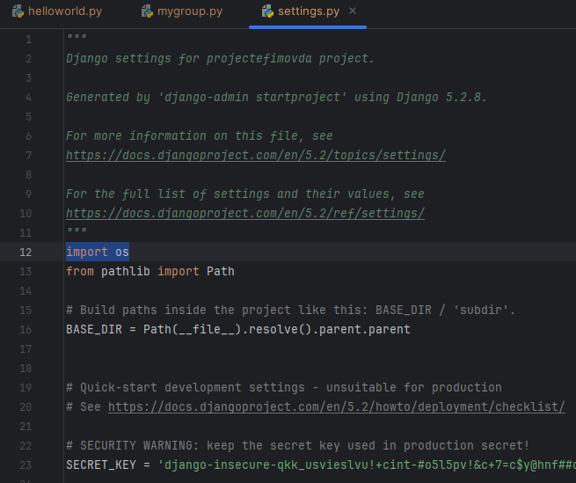
Нахожу переменную DATABASES и изменяю значение параметра NAME на os.path.join(BASE_DIR, 'db_project').
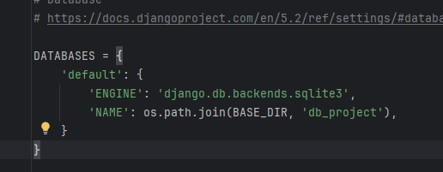
Создание таблиц базы данных
Перехожу в директорию проекта через командную строку и выполняю миграции для создания необходимых таблиц командой python manage.py migrate.
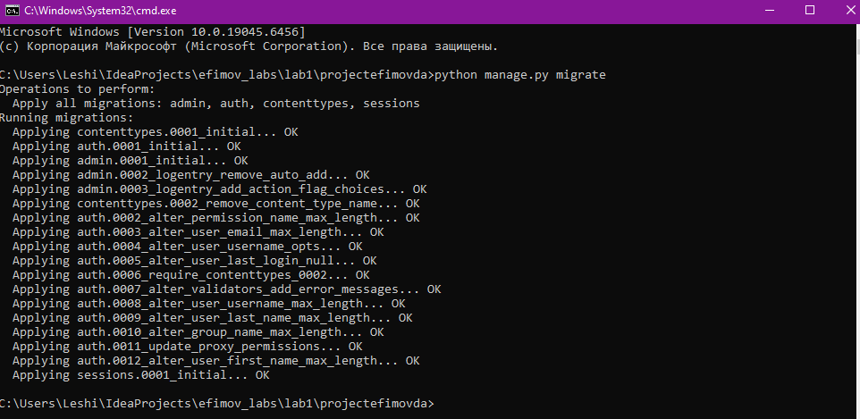
Создание суперпользователя
Создаю суперпользователя для доступа к административной панели командой python manage.py createsuperuser. При создании ввожу логин efimov и надежный пароль.
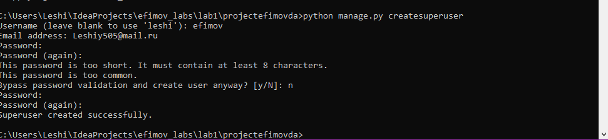
Проверка административной панели
Запускаю сервер командой python manage.py runserver и открываю браузер по адресу http://127.0.0.1:8000/admin/
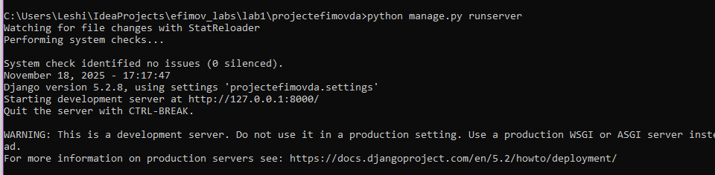
Отображается страница входа в административную панель. Ввожу данные созданного суперпользователя и вхожу в систему.
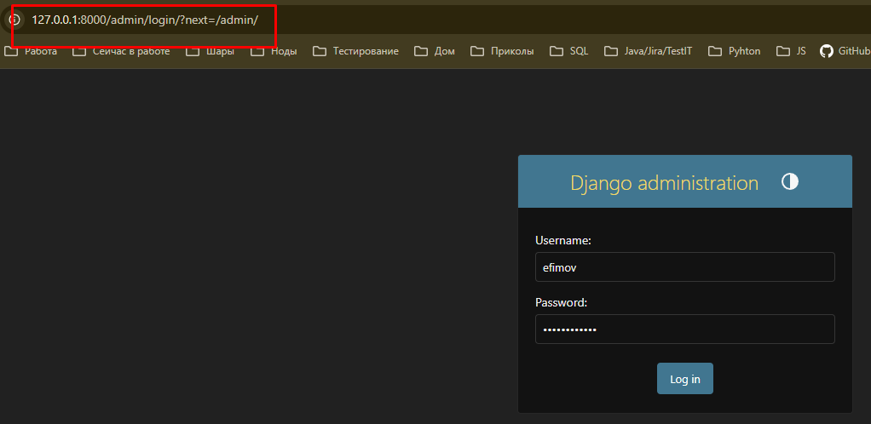
Изучение интерфейса административного приложения
Изучаю интерфейс административной панели Django. В панели присутствуют разделы "Authentication and Authorization" с подразделами "Groups" и "Users".
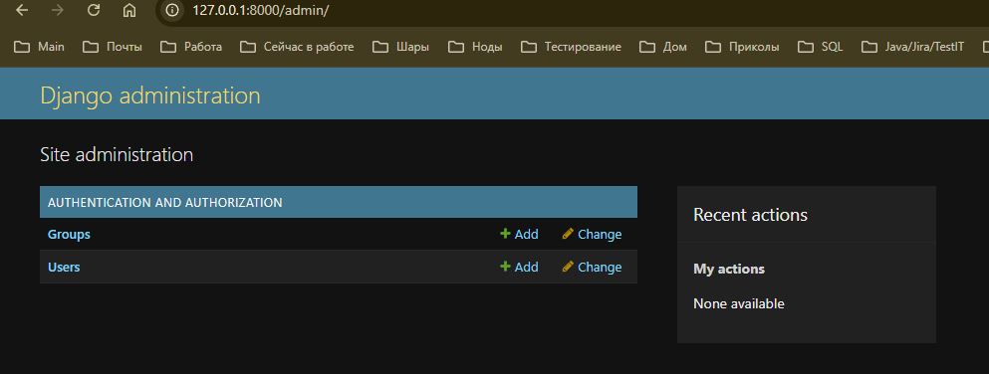
Создание нового суперпользователя через интерфейс
В административной панели перехожу в раздел "Users" и нажимаю "Add user". Создаю нового пользователя с именем efimov2, устанавливаю пароль и отмечаю флажки "Staff status" и "Superuser status".
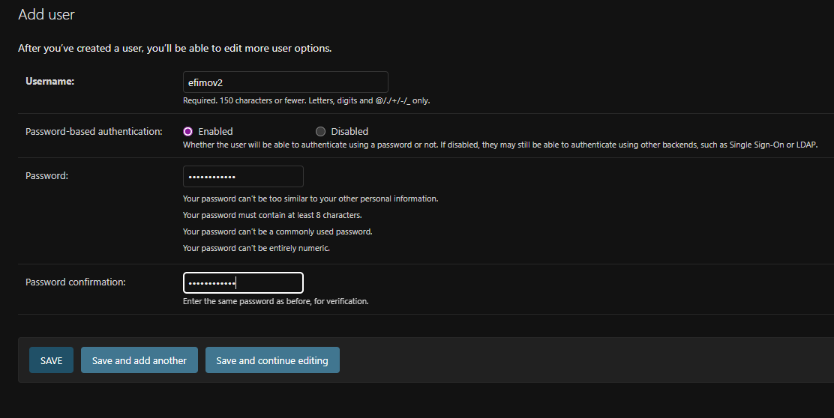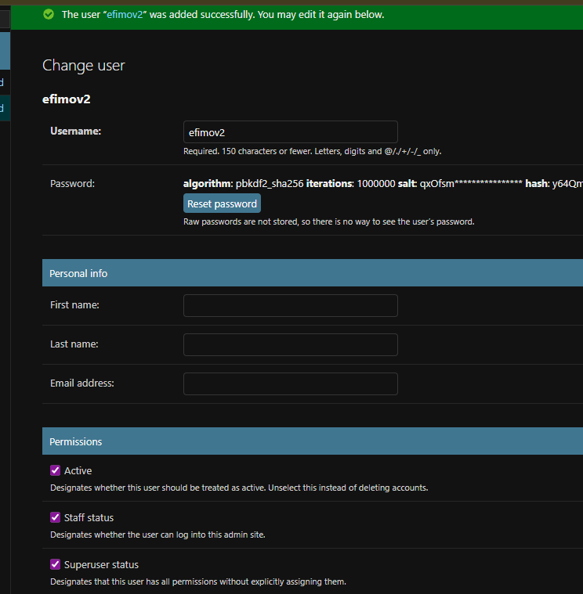
Создание обычного пользователя
Создаю нового пользователя с именем efimov3, устанавливаю пароль. Флажки "Staff status" и "Superuser status" оставляю неотмеченными.
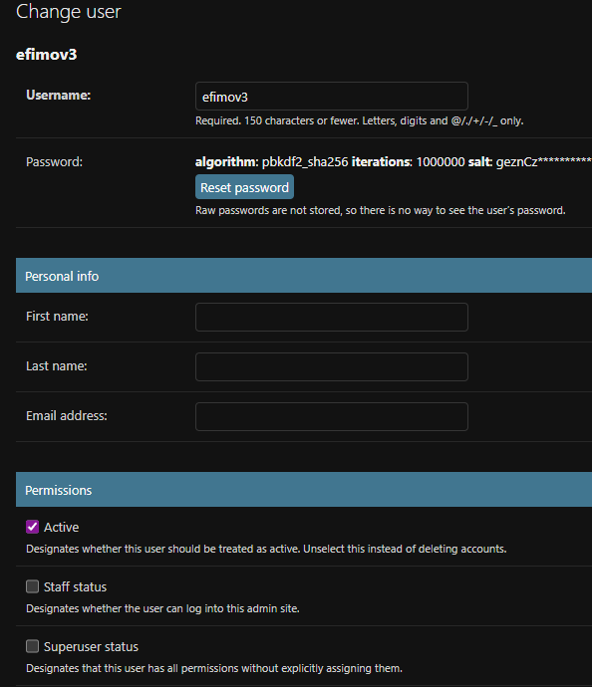
Всего имеем трех пользователей со статусами staff и без:
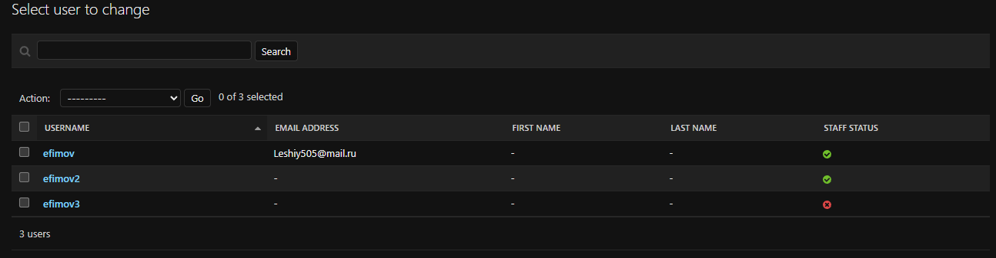
Блокировка пользователя
Делаю одного из пользователей неактивным. Открываю профиль пользователя efimov2 и снимаю флажок "Active".
